29 martie 2019
RAPORT ZILNIC

Calificativ:  NEUTRU | Americanii, contract uriaş la Cernavodă | RomâniaTV-18:35  0min 9s
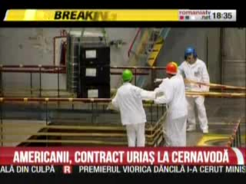 | Cei de la General Electric vor prelua pentru 8 ani întreţinerea reactoarelor de la Cernavodă, în baza unui contract de 120 de milioane de dolari.

Calificativ:  NEUTRU | Bună, România! | B1TV– 19:00
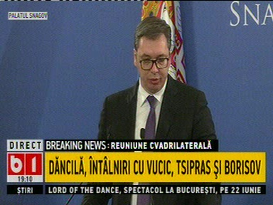 | În cadrul emisiunii „Bună, România!” de pe postul B1TV, s-au discutat următoarele subiecte:  - În cadrul emisiunii este difuzat o transmisiune de la o conferinţă de presă la care a participat Viorica Dăncilă, premierul României, după întâlnirea cvadrilaterală, cu Vuciuc, Tsipras şi Borissov.  - În cadrul conferinţei, Preşedintele Serbiei, Alexander Vucic, a declarat că întâlnirile dintre aceste ţări capătă din ce în ce mai multă importanţă. Acesta mai spune că au căzut de acord asupra mai multor proiecte: autostrăzi care să lege România de Serbia, un transformator de 400 kW într-o centrală electrică, Reşiţa.  - Preşedintele mai vorbeşte, referindu-se la Bulgaria, despre terminarea Coridorului 10 acum 11 luni, care a fost foarte important pentru conectivitatea noastră, şi despre faptul că vor discuta şi cu acest prilej despre energie, sursele de energie şi ce se poate face pentru conectivitate bilaterală.

Calificativ:  NEUTRU | Modificări şi multe spaţii goale | Digi24-18:16  2min 59s  EuropaFM-13:02  0min 39s  RadioRomânia-13:02  2min 08s  ProTV-19:03  2min 47s  RealitateaTV-18:06  2min 38s  RomâniaTV-18:11  2min 17s  RealitateaTV-20:05  2min 36s  TVR1-20:03  1min 56s  TVR2-19:14  1min 53s  RomâniaTV-23:32  2min 20s  RealitateaTV-18:38  2min 44s  B1TV-22:18  1min 50s  RadioRomânia-22:03  3min 22s  TVR1-20:25  8min 44s  RealitateaTV-19:43  0min 25s
 | Ordonanţa de Urgenţă 114 a fost modificată, înainte să îşi producă efectele în varianta iniţială.  Reducerea impozitului pe cifra de afaceri, la 0,2%, faţă de 2% cât se aplică pentru restul industriei, la centralele care produc energie pe bază de cărbune reprezintă un tratament inegal şi poate fi suspectat a fi ajutor de stat. Guvernul a făcut această modificare, deşi Consiliul Concurenţei nu ar fi de acord, iar acum ne putem aştepta la procedura de infringement din partea UE.  Guvernul vrea să şteargă şi datoriile Complexului Energetic Hunedoara printr-o manevră prin care să cedeze active care să ajungă în proprietatea statului, deşi e tot firmă de stat. În ceea ce priveşte plafonarea preţului la gaze, această prevedere se aplică doar pentru consumatorii casnici şi CET-urile. Astfel, Romgaz şi Petrom vor avea mai mult gaz pe care să îl vândă pe piaţa liberă. Specialiştii spun că clienţii noncasnici vor prelua o parte din povara pe care populaţia ar fi platit-o şi o vor plăti ei, iar din această cauză preţurile produselor şi serviciilor ar putea creşte.

Calificativ:  NEUTRU | Banii vorbesc | RealitateaTV– 19:00
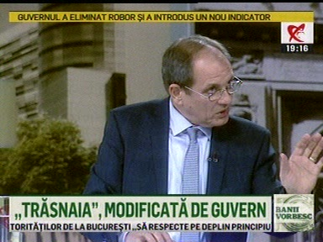 | În cadrul emisiunii „Banii vorbesc” de pe postul RealitateaTV, s-au discutat următoarele subiecte:  - Liviu Rogojinaru, vicepreşedinte al CES, spune că atâta timp cât vor fi intervenţii de genul OUG 114 în activitatea economică a ţării, vor fi probleme. Acesta mai spune că din OUG 114 au rămas nerezolvate destule probleme şi că ar fi fost şi alte moduri prin care se puteau rezolva problemele din economie.  - Moderatorul emisiunii spune că la factura de energie electrică, în baza de calcul a TVA, se introduc şi contribuţiile de cogenerare şi taxa verde, lucru care va duce la creşterea facturilor pentru cetăţeni, este de părere grasu  - Daniel Udrescu, expert fiscal, este de părere, cu privire la plafonarea preţului la gaze, că orice plafonare nu aduce lucruri bune şi că e nevoie de competiţie pentru a scădea preţurile, nu de monopol cum avem acum.

